**人脸化妆报告**

本次作业采用lab颜色模型。

其基本思想如下：

Lab色彩模型是由亮度（L）和有关色彩的a, b三个要素组成。L表示亮度（Luminosity），a表示从洋红色至绿色的范围，b表示从黄色至蓝色的范围。L的值域由0到100，L=50时，就相当于50%的黑；a和b的值域都是由+127至-128，其中+127 a就是红色，渐渐过渡到-128 a的时候就变成绿色；同样原理，+127 b是黄色，-128 b是蓝色。所有的颜色就以这三个值交互变化所组成。例如，一块色彩的Lab值是L = 100，a = 30, b = 0, 这块色彩就是粉红色。

通过对不同通道的处理将带妆图人脸上的妆转移到目标图像的人脸上。实现结果如下

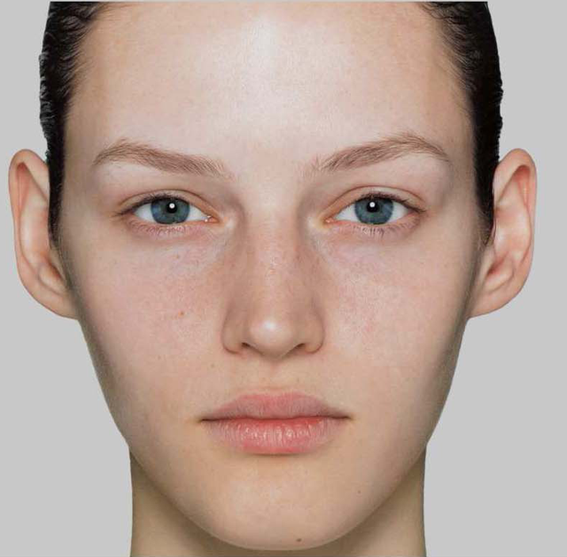

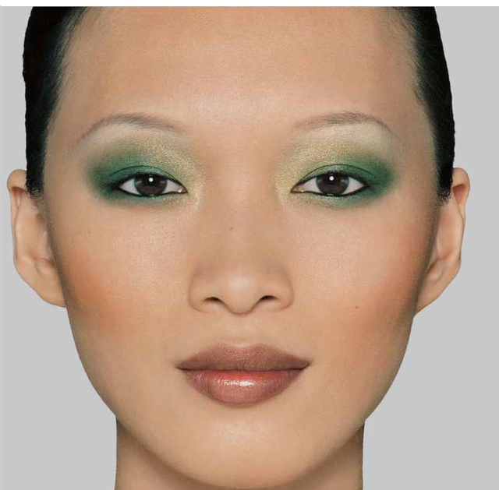

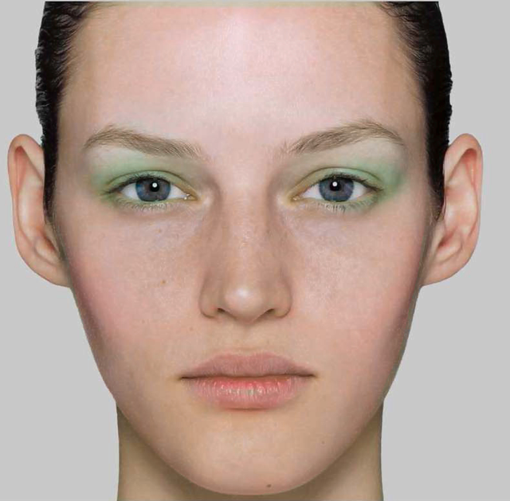

带妆图的分通道图如下：



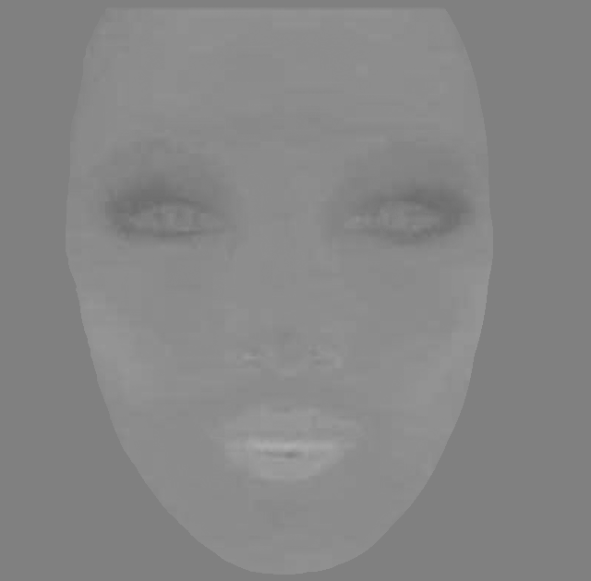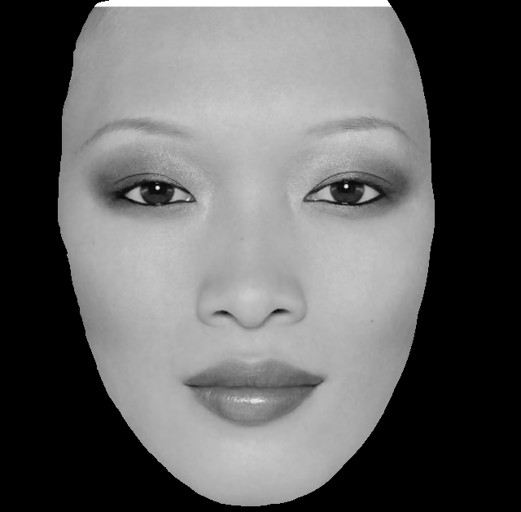

Ea Ed Es

原图分通道图如下：

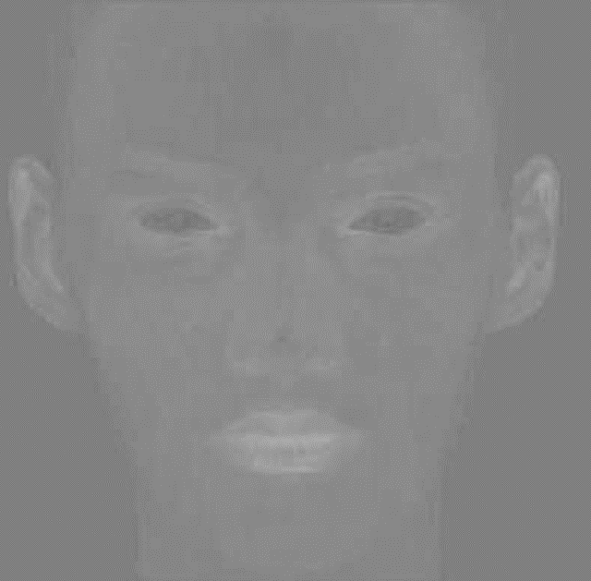  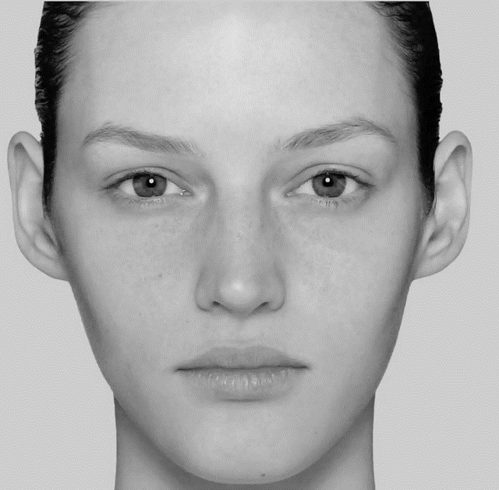

Ia Id Is

融合通道图如下：

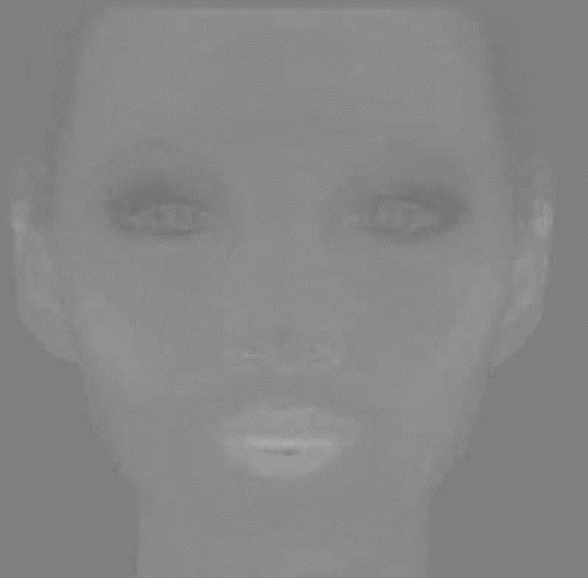 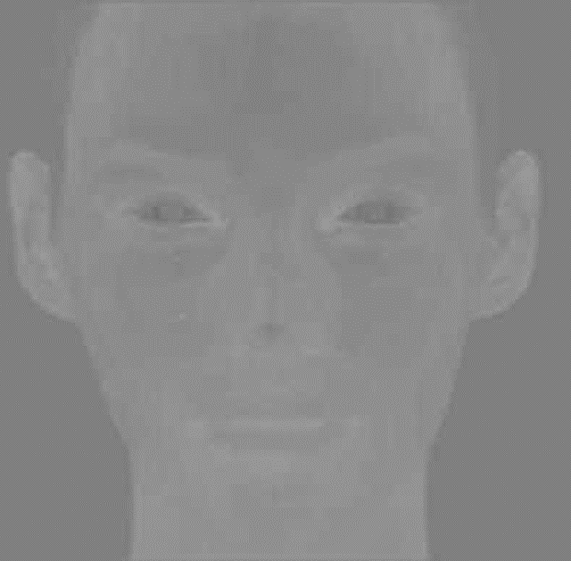 

Ra Rb Ed